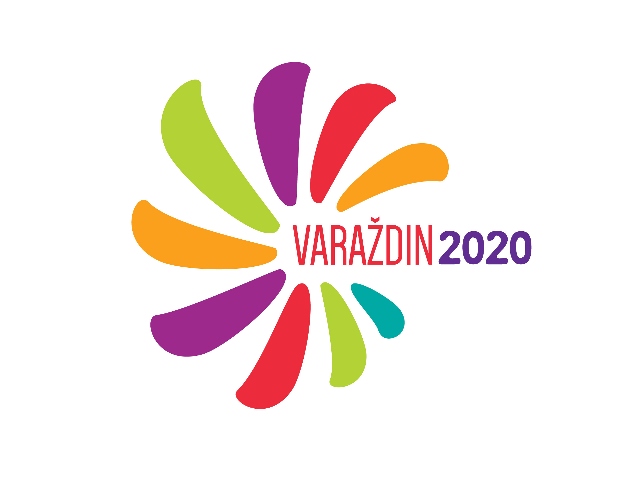

HRVATSKA AKADEMIJA ZNANOSTI I UMJETNOSTI

Zavod za znanstveni rad u Varaždinu

VARAŽDINSKA ŽUPANIJA

i

TURISTIČKA ZAJEDNICA VARAŽDINSKE ŽUPANIJE

organiziraju i pozivaju Vas na

znanstveni skup s međunarodnim sudjelovanjem:

IZAZOVI ZDRAVSTVENOG TURIZMA U SJEVEROZAPADNOJ HRVATSKOJ

koji će se održati u četvrtak 11. lipnja 2015. s početkom u 10 sati,
u Skupštinskoj dvorani Varaždinske županije,
Franjevački trg 7, u Varaždinu.

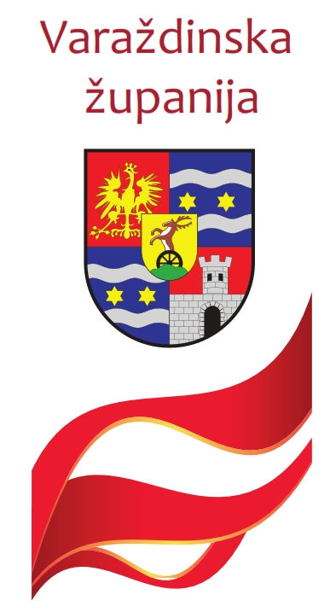

Program

10.00 h Otvorenje skupa i pozdravni govori:

Predrag ŠTROMAR, mag. oec., župan Varaždinske županije

Elizabeta DOLENEC, dipl. pol., direktorica Turističke zajednice

Varaždinske županije

akademik Stjepan DAMJANOVIĆ, voditelj

Zavoda Hrvatske akademije u Varaždinu
_______

Voditelj znanstvenog skupa: dr. sc. Vladimir HUZJAN,

upravitelj Zavoda Hrvatske akademije u Varaždinu

10.20 h Početak izlaganja

prim. mr. sc. Goran IVANIŠEVIĆ, dr. med.,
Prirodne pretpostavke zdravstvenog turizma u Republici Hrvatskoj

dr. sc. Neven IVANDIĆ,
Činitelji uspjeha razvoja zdravstvenog turizma u
Republici Hrvatskoj

dr. sc. Edurad KUŠEN, Nina KUŠEN TOMLJANOVIĆ, prof.,
Varaždinske Toplice kao uporište zdravstvenog turizma
Varaždinske županije

dr. sc. Ivo KUNST, mr. sc. Neda TELIŠMAN – KOŠUTA,
Zdravstveni turizam u kontekstu turističkog razvoja
Varaždinske županije

11.30 – 11.50 h Odmor

11.50 – 13.00 h Nastavak izlaganja

prof. dr. sc. Ankica SENTA MARIĆ, dipl. ing. Radovan ČEPELAK,
dipl. ing. Damir ANDABAKA, dr. sc. Ivana GUDELJ,
Stanje i perspektive toplica u zdravstvenom turizmu

Marcel MEDAK, mag. cin.,
Strateški projekt razvoja Specijalne bolnice za medicinsku
rehabilitaciju Daruvarske Toplice

Damir MIHALIĆ, dipl. oec.,
Primjer strateškog razvoja Specijalne bolnice za medicinsku
rehabilitaciju Varaždinske Toplice – jučer, danas, sutra

prim. doc. dr. Breda JESENŠEK PAPEŽ, dr. med.,
Potencijali balneoterapije u savladavanju neuropatske boli

Marija KORAČEVIĆ, dr. med., spec. fiz. i rehab. med.
Zdravstveni turizam u funkciji zaštite kulturne baštine

Rasprava

_______
Molimo Vas da dolazak potvrdite do 10. lipnja 2015.
na e-adresu: varazdin@hazu.hr ili na tel. 042/ 214 503

